แก้โปรแกรม Final

1. หัวข้อติดต่อเราสำหรับสมาชิกไม่ต้องใส่ชื่อ นามสกุล หรืออีเมลแล้ว เพราะอีเมลมันดึงจากการล็อกอิน ส่วนลูกค้าทั่วไปเป็นเหมือนเดิม
2. เรียงลำดับหัวข้อใหม่ เป็น รายการหนังสือ รายละเอียด ติดต่อเรา



1. ฟังก์ชันโปรโมชั่นควรใช้ได้ที่ละ 1 อัน เมื่อสร้างอันใหม่ อันเก่าควรปิดอัตโนมัติ
2. ฟังก์ชันรายงานให้แสดงเฉพาะรายการที่มีข้อมูล ไม่เป็น 0
3. ฟังก์ชันรายงานเพิ่มสรุปรายได้ เช่น วันนี้กี่บาท และเดือนนี้กี่บาท
4. แก้คำเป็นรายงานยอดเช่ารายเดือน (ฝากดูของปีด้วย ตัดคำว่ารายวันออก)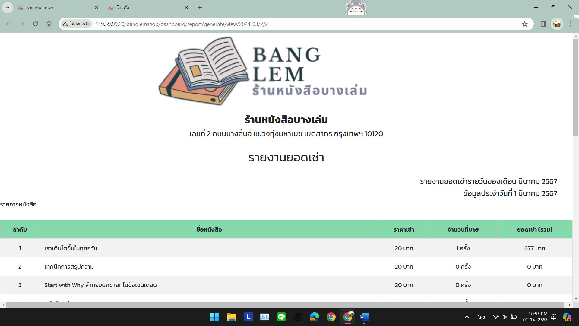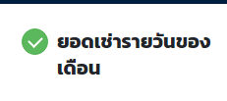
5. ข้อมูลเวลาที่ยืมและการคืนถูกแก้ไขจากดาต้าเบส แล้วมันมาปริ้นข้อมูลการเป็นขึ้น ERROR

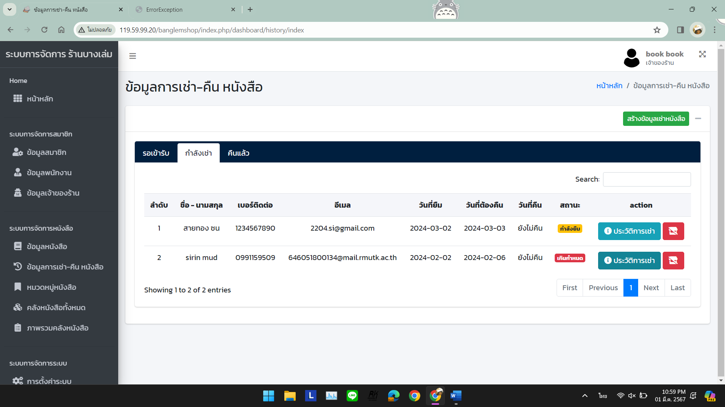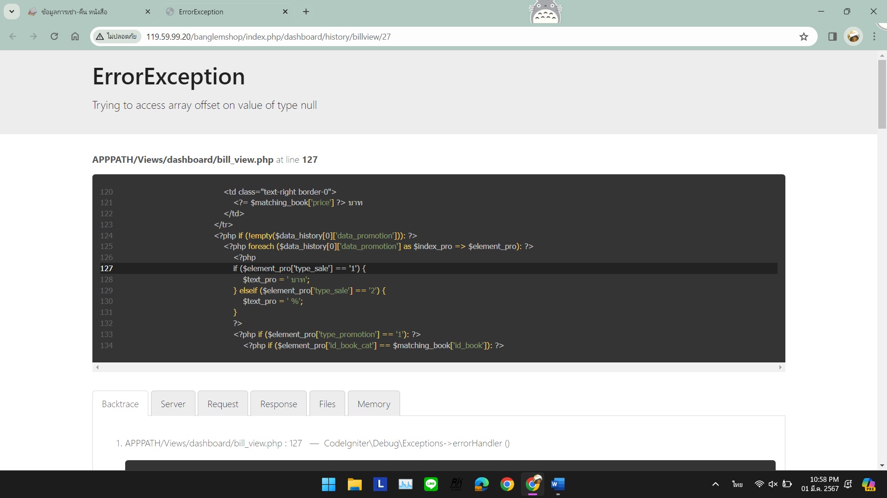

1. การแก้ไขข้อมูลขอปัจุบัน บิลเก่าไม่ควรแก้ไขตาม